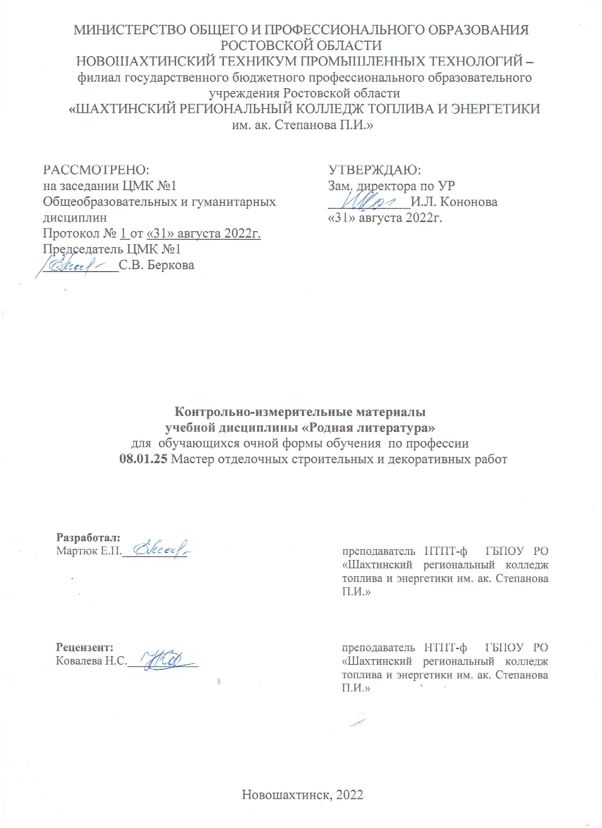

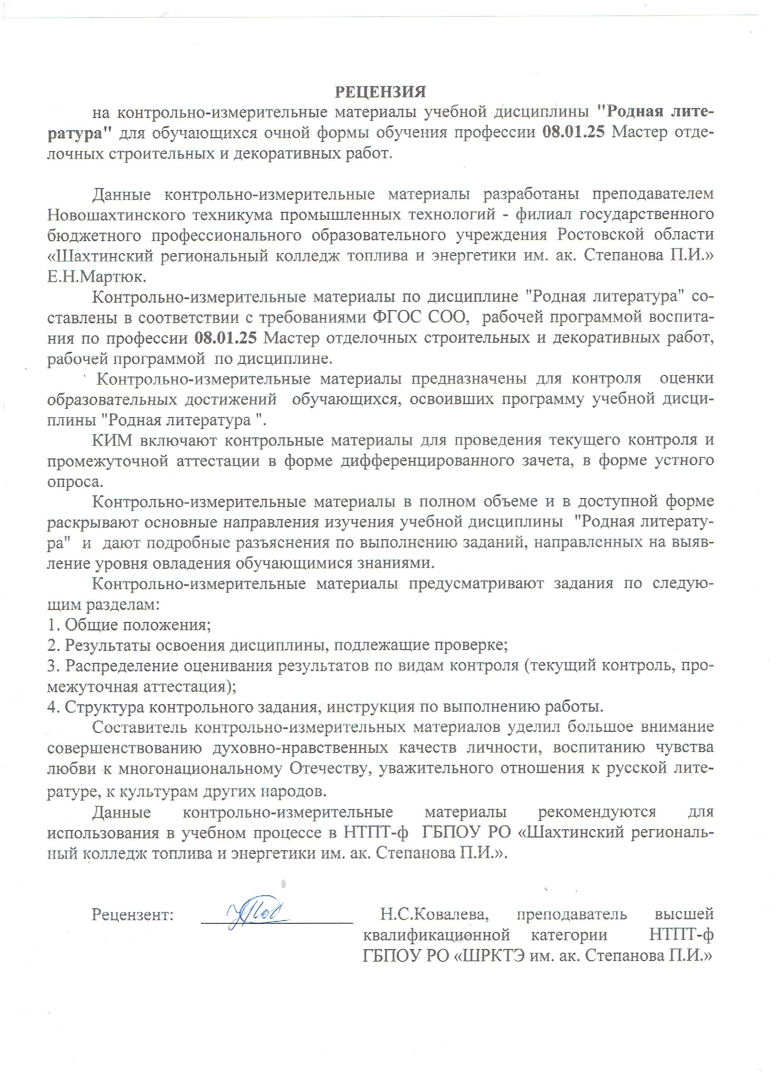

**1. Общие положения**

Контрольно-измерительные материалы (КИМ) предназначены для контроля и оценки образовательных достижений обучающихся, освоивших программу учебной дисциплины «Родная литература».

КИМ включают контрольные материалы для проведения текущего контроля, устного опроса и промежуточной аттестации в форме дифференцированного зачета. КИМ разработаны на основании следующих документов:

- программы подготовки квалифицированных рабочих и служащих СПО:

**08.01.25** Мастер отделочных строительных и декоративных работ

- рабочей программы учебной дисциплины «Родная литература».

**2. Результаты освоения дисциплины, подлежащие проверке**

|  |
| --- |
| **Результаты обучения (освоенные умения, усвоенные знания)** |
| ***личностные:***  - сформированность мировоззрения, соответствующего современному уровню развития науки и общественной практики, основанного на диалоге культур, а также различных форм общественного сознания, определение своего места в поликультурном мире;  - сформированность основ саморазвития и самовоспитания в соответствии с общечеловеческими ценностями и идеалами гражданского общества;  - готовность и способность к самостоятельной, творческой и ответственной деятельности;  - толерантное поведение в поликультурном мире, готовность и спо­собность вести диалог с другими людьми, достигать в нём взаимопонимания, находить общие цели и сотрудничать с окружающими для их достижения;  - готовность и способность к образованию, в том числе самообразованию, на протяжении всей жизни; сознательное отношение к непрерывному образо­ванию как условию успешной профессиональной и общественной деятель­ности;  - эстетическое отношение к миру;  - совершенствование духовно-нравственных качеств личности, воспитание чувства любви к малой Родине, народно - поэтическому наследию Дона, уважительного отношения к богатейшей донской литературе;  ***метапредметные:***  - умение понимать проблему, выдвигать гипотезу, структурировать материал, подбирать аргументы для подтверждения собственной позиции, выделять причинно-следственные связи в устных и письменных высказываниях, формулировать выводы;  - умение самостоятельно организовывать собственную деятельность, оценивать её, определять сферу своих интересов;  - умение работать с разными источниками информации, находить её, анализировать, использовать в самостоятельной деятельности;  - владение навыками познавательной, учебно-исследовательской и проектной деятельности, навыками разрешения проблем; способность и готовность к самостоятельному поиску методов решения практических задач, применению различных методов познания;  ***предметные*:**  - сформированность устойчивого интереса к чтению как средству познания других культур, уважительного отношения к ним;  - сформированность навыков различных видов анализа литературных произведений;  - владение умением анализировать текст с точки зрения наличия в нём явной и скрытой, основной и второстепенной информации;  - владение умением представлять тексты в виде тезисов, конспектов, аннотаций, рефератов, сочинений различных жанров;  - знание содержания произведений русской, родной и мировой классической литературы, их историко-культурного и нравственно­ценностного влияния на формирование национальной и мировой культуры;  - сформированность умений учитывать исторический, историко­культурный контекст и контекст творчества писателя в процессе анализа художественного произведения;  - способность выявлять в художественных текстах образы, темы и проблемы и выражать свое отношение к ним в развернутых аргументированных устных и письменных высказываниях;  - владение навыками анализа художественных произведений с учетом их жанрово-родовой специфики; осознание художественной картины жизни, созданной в литературном произведении, в единстве эмоционального лич­ностного восприятия и интеллектуального понимания;  - читать осмысленно и выразительно поэтические и прозаические произведения писателей Дона и о Доне;  - находить и самостоятельно читать информацию об истории Донского края, о культурных традициях населения Дона - донских казаках; |

**3. Распределение оценивания результатов обучения по видам контроля**

|  |  |  |
| --- | --- | --- |
| **Наименование элемента умений или знаний** | **Виды аттестации** | |
| *Текущий контроль* | *Промежу-точная аттестация* |
| Л1 − сформированность мировоззрения, соответствующего современному уровню развития науки и общественной практики, основанного на диалоге культур, а также различных форм общественного сознания, определение своего места в поликультурном мире | + | + |
| Л2 − сформированность основ саморазвития и самовоспитания в соответствии с общечеловеческими ценностями и идеалами гражданского общества | + | + |
| Л3 − готовность и способность к самостоятельной, творческой и ответственной деятельности | + | + |
| Л4 − толерантное поведение в поликультурном мире, готовность и спо­собность вести диалог с другими людьми, достигать в нём взаимопонимания, находить общие цели и сотрудничать с окружающими для их достижения | + | + |
| Л5 − эстетическое отношение к миру | + | + |
| Л6 − использование для решения познавательных и коммуникативных задач различных источников информации (словарей, энциклопедий, Итернет- ресурсов и др.) | + | + |
| Л7 − совершенствование духовно-нравственных качеств личности, воспитание чувства любви к малой Родине, народно - поэтическому наследию Дона, уважительного отношения к богатейшей донской литературе | + | + |
| М1 − умение понимать проблему, выдвигать гипотезу, структурировать материал, подбирать аргументы для подтверждения собственной позиции, выделять причинно-следственные связи в устных и письменных высказываниях, формулировать выводы | + | + |
| М2 − умение самостоятельно организовывать собственную деятельность, оценивать её, определять сферу своих интересов | + | + |
| М3 − умение работать с разными источниками информации, находить её, анализировать, использовать в самостоятельной деятельности | + | + |
| М4 − владение навыками познавательной, учебно-исследовательской и проектной деятельности, навыками разрешения проблем; способность и готовность к самостоятельному поиску методов решения практических задач, применению различных методов познания | + | + |
| П1 − сформированность устойчивого интереса к чтению как средству познания других культур, уважительного отношения к ним | + | + |
| П2 − сформированность навыков различных видов анализа литературных произведений | + | + |
| П3 − владение умением анализировать текст с точки зрения наличия в нём явной и скрытой, основной и второстепенной информации | + | + |
| П4 − владение умением представлять тексты в виде тезисов, конспектов, аннотаций, рефератов, сочинений различных жанров | + | + |
| П5 − знание содержания произведений русской, родной и мировой классической литературы, их историко-культурного и нравственно­ценностного влияния на формирование национальной и мировой культуры | + | + |
| П6 − сформированность умений учитывать исторический, историко­культурный контекст и контекст творчества писателя в процессе анализа художественного произведения | + | + |
| П7 − способность выявлять в художественных текстах образы, темы и проблемы и выражать свое отношение к ним в развернутых аргументированных устных и письменных высказываниях | + | + |
| П8 − владение навыками анализа художественных произведений с учетом их жанрово-родовой специфики; осознание художественной картины жизни, созданной в литературном произведении, в единстве эмоционального лич­ностного восприятия и интеллектуального понимания | + | + |
| П9 − читать осмысленно и выразительно поэтические и прозаические произведения писателей Дона и о Доне | + | + |
| П10 − находить и самостоятельно читать информацию об истории Донского края, о культурных традициях населения Дона - донских казаках | + | + |

**4. Распределение типов контрольных заданий по элементам знаний и умений**

|  |  |  |  |  |  |  |  |  |  |  |  |  |  |  |  |  |  |  |  |  |  |
| --- | --- | --- | --- | --- | --- | --- | --- | --- | --- | --- | --- | --- | --- | --- | --- | --- | --- | --- | --- | --- | --- |
| **Содержание учебного материала**  **по программе УД** |  | | | | | | | | | | | | | | | | | | | | |
| **Л1** | **Л2** | **Л3** | **Л4** | **Л5** | **Л6** | **Л7** | **М1** | **М2** | **М3** | **М4** | **П1** | **П2** | **П3** | **П4** | **П5** | **П6** | **П7** | **П8** | **П9** | **П10** |
| Введение | У | С | У | Ч | О | А | ДИ | А | С | ДИ | С | Ч | А | СА | А | Т | Ч | А | А | А | СА |
| Русские поэты и писатели XIX века о Доне | У | С | У | Ч | О | А | ДИ | А | С | ДИ | С | Ч | А | СА | А | Т | Ч | А | А | А | СА |
| Донские поэты XIX века о родной земле | У | С | У | Ч | О | А | ДИ | А | С | ДИ | С | Ч | А | СА | А | Т | Ч | А | А | А | СА |
| Проза донских писателей XIX века | У | С | У | Ч | О | А | ДИ | А | С | ДИ | С | Ч | А | СА | А | Т | Ч | А | А | А | СА |
| Русские поэты и писатели ХХ века о Доне | У | С | У | Ч | О | А | ДИ | А | С | ДИ | С | Ч | А | СА | А | Т | Ч | А | А | А | СА |
| Проза донских писателей ХХ века | У | С | У | Ч | О | А | ДИ | А | С | ДИ | С | Ч | А | СА | А | Т | Ч | А | А | А | СА |
| Донские поэты ХХ века о родном крае | У | С | У | Ч | О | А | ДИ | А | С | ДИ | С | Ч | А | СА | А | Т | Ч | А | А | А | СА |
| Историческая тема в произведениях донских писателей | У | С | У | Ч | О | А | ДИ | А | С | ДИ | С | Ч | А | СА | А | Т | Ч | А | А | А | СА |
| Тема Великой Отечественной войны в творчестве донских писателей и поэтов | У | С | У | Ч | О | А | ДИ | А | С | ДИ | С | Ч | А | СА | А | Т | Ч | А | А | А | СА |
| Литература Дона второй половины XX века | У | С | У | Ч | О | А | ДИ | А | С | ДИ | С | Ч | А | СА | А | Т | Ч | А | А | А | СА |
| Поэты и писатели казачьего зарубежья | У | С | У | Ч | О | А | ДИ | А | С | ДИ | С | Ч | А | СА | А | Т | Ч | А | А | А | СА |
| Литературная критика публицистов Дона | У | С | У | Ч | О | А | ДИ | А | С | ДИ | С | Ч | А | СА | А | Т | Ч | А | А | А | СА |

***Условные обозначения:* у –** устныйответ; **с** - сообщение; **ч** **–** чтение произведения; **о** **–** обсуждение; **а** **–** анализ; **ди** **–** дополнительные источники информации; **са** **–** самоанализ; **т** **–** тезисы;

**5. Структура контрольного задания**

**5.1 Задания для текущего контроля**

**5.1.1 Вопросы для устного ответа**

1. Сопоставление произведений русской и донской литературы. Основные направления изучения курса родной литературы.

2. Русские поэты и писатели XIX века о Доне.

3. Донские поэты XIX века о родной земле.

4. Проза донских писателей XIX века.

5. Русские поэты и писатели ХХ века о Доне.

6. Проза донских писателей ХХ века.

7. Донские поэты ХХ века о родном крае.

8. Историческая тема в произведениях донских писателей.

9. Тема Великой Отечественной войны в творчестве донских писателей и поэтов.

10. Литература Дона второй половины XX века.

11. Поэты и писатели казачьего зарубежья.

12. Литературная критика публицистов Дона.

**5.1.2 Подготовка сообщений и творческих работ**

1. Донские страницы в творчестве А.С.Пушкина.

2. Образ донского атамана М.И.Платова в поэме В.А. Жуковского «Певец во стане русских воинов».

3. Лермонтов и Дон.

4. Родной край в поэзии Н.Ф. Щербины.

5. «Всколыхнулся, взволновался православный Тихий Дон...» - гимн Всевеликого Войска Донского.

6. Любовь к родине в стихотворениях донских поэтов.

7. Новаторство Чехова в жанре «короткого» рассказа.

8. Секреты чеховских заглавий.

9. Мастерство художественной детали в ранних рассказах Чехова.

10. Роль сравнений в рассказах А.П.Чехова.

11. Особенности изображения «маленького человека» в прозе А. П. Чехова.

12. Тема гибели дворянских гнёзд в пьесе А.П. Чехова «Вишнёвый сад».

13. Прошлое, настоящее и будущее в пьесе А.П.Чехова «Вишнёвый сад».

14.Особенности образов- символов в пьесе А.П.Чехова «Вишнёвый сад».

15. Драматургия А.П. Чехова и Московский Художественный театр.

16. Глубина жизни и очарование картин природы в рассказах Ф.Д.Крюкова.

17. Трагический пафос «Донских рассказов» М.А. Шолохова.

18. Трагедия человека из народа в поворотный момент истории, её смысл и значение в романе М.А.Шолохова «Тихий Дон».

19. Традиции Л. Н.Толстого в романе М.А.Шолохова «Тихий Дон».

20. Любовь к родной Донской земле в лирике А.В.Софронова.

21. Мир природы и человек в лирике А.Г. Гарнакерьяна.

22. Исторические романы Д.Л. Мордовцева.

23. Историческая тема в произведениях Д. И. Петрова.

24. Историческая тема в произведениях Б.В. Изюмского.

25.Своеобразие языка А.И. Солженицына-психолога.

26. Стойкость русского народа в огне войны в произведениях М.А.Шолохова.

27.А.П.Чехов в Таганроге.

29. Русский национальный характер в повести В.А. Закруткина «Матерь Человеческая».

30. Эволюция образа женщины-матери в повести В.А. Закруткина «Матерь Человеческая».

31. Тема войны в стихотворениях Е.А. Долматовского.

32. Фронтовые будни в стихотворениях А.И.Недогонова.

33. Мастерство Солженицына - психолога: глубина характеров, историко-философское обобщение в творчестве писателя.

34. Важные нравственные проблемы в рассказах А.И.Солженицына «Крохотки».

35. Родная земля в стихотворениях П.И. Туроверова.

36. Родная земля в произведениях Н.А. Келина.

37. Литературные имена Дона.

**ОЦЕНКА УСТНЫХ СООБЩЕНИЙ ОБУЧАЮЩИХСЯ И ТВОРЧЕСКИХ РАБОТ**

Отметка "5" ставится, если обучающийся:

1) полно излагает изученный ма­териал, даёт правильное определенное языковых понятий;   
2) обнаружива­ет понимание материала, может обосновать свои суждения, применить знания на практике, привести необходимые примеры не только по учеб­нику, но и самостоятельно составленные;

3) излагает материал последова­тельно и правильно с точки зрения норм литературного языка.

Отметка "4" ставится, если обучающийся даёт ответ, удовлетворяющий тем же требованиям, что и для отметки "5", но допускает 1-2 ошибки, которые сам же исправляет, и 1-2 недочёта в последовательности и языковом оформлении излагаемого.  
 Отметка "3" ставится, если обучающийся обнаруживает знание и понима­ние основных положений данной темы, но:   
1) излагает материал неполно и допускает неточности в определении понятий или формулировке пра­вил;

2) не умеет достаточно глубоко и доказательно обосновать свои суж­дения и привести свои примеры;

3) излагает материал непоследовательно и допускает ошибки в языковом оформлении излагаемого.  
 Отметка "2" ставится, если обучающийся обнаруживает незнание большей части соответствующего раздела изучаемого материала, допускает ошиб­ки в формулировке определений и правил, искажающие их смысл, беспо­рядочно и неуверенно излагает материал. Оценка "2" отмечает такие не­достатки в подготовке обучающегося, которые являются серьёзным препятстви­ем к успешному овладению последующим материалом.

Отметка ("5", "4", "3") может ставиться не только за единовремен­ный ответ (когда на проверку подготовки обучающегося отводится определен­ное время), но и за рассредоточенный во времени, т.е. за сумму ответов, данных обучающимся на протяжении урока (выводится поурочный балл), при условии, если в процессе урока не только заслушивались ответы обучающегося, но и осуществлялась проверка его умения применять знания на прак­тике.

**5.2 Задания для промежуточной аттестации (дифференцированный зачет)**

1. Сопоставление произведений русской и донской литературы. Основные направления изучения курса родной литературы.

2. Русские поэты и писатели XIX века о Доне.

3. Донские поэты XIX века о родной земле.

4. Проза донских писателей XIX века.

5. Русские поэты и писатели ХХ века о Доне.

6. Проза донских писателей ХХ века.

7. Донские поэты ХХ века о родном крае.

8. Историческая тема в произведениях донских писателей.

9. Тема Великой Отечественной войны в творчестве донских писателей и поэтов.

10. Литература Дона второй половины XX века.

11. Поэты и писатели казачьего зарубежья.

12. Литературная критика публицистов Дона.

**Время на подготовку и выполнение:**

подготовка - 5-7 мин.;

ответ - 15 мин.

|  |  |  |
| --- | --- | --- |
| Критерии ответа | Оценка уровня подготовки | |
| балл (отметка) | вербальный аналог |
| Глубокое знание материала; отчетливое и свободное владение терминологией; знание основной литературы и знакомство с дополнительно рекомендованной литературой; логически корректное и убедительное изложение ответа. | 5 | отлично |
| Знание узловых моментов содержания материала; в целом логически корректное, но не всегда точное и аргументированное изложение ответа. | 4 | хорошо |
| Фрагментарные, поверхностные знания материала; затруднения с использованием терминологии учебной дисциплины; неполное знакомство с рекомендованной литературой; стремление логически определенно и последовательно изложить ответ. | 3 | удовлетворительно |
| Незнание либо отрывочное представление материала. | 2 | неудовлетворительно |

*Шкала оценки образовательных достижений*

**5.3 Перечень объектов контроля и оценки**

|  |  |  |
| --- | --- | --- |
| Наименование объектов контроля и оценки | Основные показатели оценки результата | Оценка |
| Дифференцированный зачет  Другие формы контроля  *Формы контроля обучения:*  - домашние задания;  - задания по учебнику (устные и письменные);  - самостоятельные работы (для ОДЛ и КСК)  *Формы оценки результативности обучения:*  - традиционная система отметок в баллах за каждую выполненную работу.  *Методы контроля направлены на проверку умения обучающихся:*  - выполнять условия задания на различном уровне;  - делать осознанный выбор способов действий из ранее известных;  - осуществлять коррекцию (исправление) сделанных ошибок на новом уровне предлагаемых заданий;  - работать в группе и представлять как свою, так и позицию группы.  *Методы оценки результатов обучения:*  - мониторинг роста творческой самостоятельности и навыков получения нового знания каждым обучающимся;  - формирование результата итоговой аттестации по дисциплине. | Л1 − сформированность мировоззрения, соответствующего современному уровню развития науки и общественной практики, основанного на диалоге культур, а также различных форм общественного сознания, определение своего места в поликультурном мире | Да/Нет |
| Л2 − сформированность основ саморазвития и самовоспитания в соответствии с общечеловеческими ценностями и идеалами гражданского общества |
| Л3 − готовность и способность к самостоятельной, творческой и ответственной деятельности |
| Л4 − толерантное поведение в поликультурном мире, готовность и спо­собность вести диалог с другими людьми, достигать в нём взаимопонимания, находить общие цели и сотрудничать с окружающими для их достижения |
| Л5 − эстетическое отношение к миру |
| Л6 − использование для решения познавательных и коммуникативных задач различных источников информации (словарей, энциклопедий, Итернет- ресурсов и др.) |
| Л7 − совершенствование духовно-нравственных качеств личности, воспитание чувства любви к малой Родине, народно - поэтическому наследию Дона, уважительного отношения к богатейшей донской литературе |
| М1 − умение понимать проблему, выдвигать гипотезу, структурировать материал, подбирать аргументы для подтверждения собственной позиции, выделять причинно-следственные связи в устных и письменных высказываниях, формулировать выводы |
| М2 − умение самостоятельно организовывать собственную деятельность, оценивать её, определять сферу своих интересов |
| М3 − умение работать с разными источниками информации, находить её, анализировать, использовать в самостоятельной деятельности |
| М4 − владение навыками познавательной, учебно-исследовательской и проектной деятельности, навыками разрешения проблем; способность и готовность к самостоятельному поиску методов решения практических задач, применению различных методов познания |
| П1 − сформированность устойчивого интереса к чтению как средству познания других культур, уважительного отношения к ним |
| П2 − сформированность навыков различных видов анализа литературных произведений |
| П3 − владение умением анализировать текст с точки зрения наличия в нём явной и скрытой, основной и второстепенной информации |
| П4 − владение умением представлять тексты в виде тезисов, конспектов, аннотаций, рефератов, сочинений различных жанров |
| П5 − знание содержания произведений русской, родной и мировой классической литературы, их историко-культурного и нравственно­ценностного влияния на формирование национальной и мировой культуры |  |
| П6 − сформированность умений учитывать исторический, историко­культурный контекст и контекст творчества писателя в процессе анализа художественного произведения |  |
| П7 − способность выявлять в художественных текстах образы, темы и проблемы и выражать свое отношение к ним в развернутых аргументированных устных и письменных высказываниях |  |
| П8 − владение навыками анализа художественных произведений с учетом их жанрово-родовой специфики; осознание художественной картины жизни, созданной в литературном произведении, в единстве эмоционального лич­ностного восприятия и интеллектуального понимания |  |
| П9 − читать осмысленно и выразительно поэтические и прозаические произведения писателей Дона и о Доне |  |
| П10 − находить и самостоятельно читать информацию об истории Донского края, о культурных традициях населения Дона - донских казаках |  |

**5.4 Перечень материалов, оборудования и информационных источников, используемых в аттестации**

1. Словари

2. Тексты произведений

3. Компьютер

# 5.5 Информационное обеспечение обучения

Перечень учебных изданий, Интернет-ресурсов, дополнительной литературы

**Основная литература**

1. **Чернец, Л.В.** Русская литература в вопросах и ответах в 2 т. Том 1. XIX век: учебное пособие для СПО / Л. В. Чернец [и др.]; под ред. Л. В. Чернец. - 4-е изд., испр. и доп. - Москва: Изд. Юрайт, 2019. - 212 с. - URL: <https://biblio-online.ru/bcode/434288>
2. **Романова, Г.И.** Русская литература в вопросах и ответах в 2 т. Том 2. XX век: учебное пособие для СПО / Г. И. Романова [и др.]; под ред. Г. И. Романовой. - 3-е изд., испр. и доп. - Москва: Изд. Юрайт, 2019. - 232 с. - URL: <https://biblio-online.ru/bcode/434640>
3. **Сафонов, А.А.** Литература. 10 класс. Хрестоматия [Электронный ресурс]: учебное пособие для СПО / А. А. Сафонов; под ред. М. А. Сафоновой. - Москва: Изд. Юрайт, 2019. - 211 с. URL: [https://biblio- online.ru/bcode/438325](https://biblio-online.ru/bcode/438325)
4. **Сафонов, А.А.** Литература. 11 класс. Хрестоматия [Электронный ресурс]: учебное пособие для СПО / А. А. Сафонов; под ред. М. А. Сафоновой. - Москва: Изд. Юрайт, 2019. - 265 с. - URL: [https://biblio- online.ru/bcode/438455](https://biblio-online.ru/bcode/438455)
5. **Сафонов, А.А.** Литература. Хрестоматия. Русская классическая

драма (10-11 классы) [Электронный ресурс]: учебное пособие для СПО / А. А. Сафонов [и др.]; сост. А. А. Сафонов; под ред. М. А. Сафоновой. - Москва: Изд. Юрайт, 2019.- 438 с. - URL: https://biblio-online.ru/bcode/442118

1. **Фортунатов, М.Г.** Русская литература второй трети XIX века: учебник для СПО / Н. М. Фортунатов, М. Г. Уртминцева, И. С. Юхнова; под ред. Н. М. Фортунатова. - 3-е изд., перераб. и доп. - Москва: Изд. Юрайт, 2019. - 246 с. - (Серия: Профессиональное образование). - URL: <https://biblio-online.ru/bcode/433732>
2. **Соколов, А.Г.** Русская литература конца XIX - начала XX века: учебник для СПО / А. Г. Соколов. - 5-е изд., перераб. и доп. - Москва: Изд. Юрайт, 2019. - 501 с. - (Серия: Профессиональное образование). - URL: <https://biblio-online.ru/bcode/426514>

Дополнительная литература

1. **Обернихина, Г.А.** Литература: учебник для студ. учреждений сред. проф. образования / Г.А. Обернихина - 16-е изд., стер. - Москва: Академия, 2016

**Интернет-ресурсы**

1. www. gramma. ru (сайт «Культура письменной речи», созданный для оказания помощи в овладении нормами современного русского литературного языка и навыками совершенствования устной и письменной речи, создания и редактирования текста).

2. www. krugosvet. ru (универсальная научно-популярная онлайн-энциклопедия «Энциклопедия Кругосвет»).

3. www. school-collection. edu. ru (сайт «Единая коллекция цифровых образовательных ресурсов»).

4. www. spravka. gramota. ru (сайт «Справочная служба русского языка»).